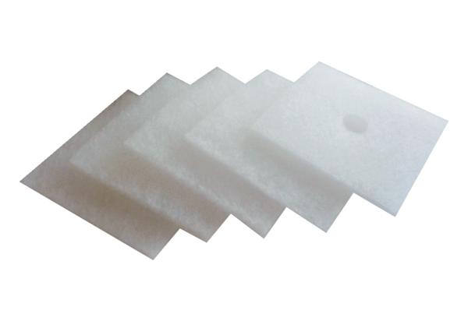Zračni filtar, zamjena ZF 60/100 Gveliko pakiranjeJedinica za pakiranje: 100 komAsortiman: B
Broj artikla: 0093.0885Proizvođač: MAICO

